<http://blog.csdn.net/caojianhua1993/article/details/51211051>

Gizmos类用于场景中给出一个可视化的调试或辅助设置。所有的Gizmos绘制都必须在脚本的OnDrawGizmos或者OnDrawGizmosSelected函数中完成。（已验证）

如果挡在Update函数中执行会报错：



OnDrawGizmos在每一帧都调用，所有在OnDrawGizmos内部渲染的Gizmos都是可见的。OnDrawGizmosSelected在脚本所附加的物体被选中时调用。

注意，所有Gizmos画的都只能在编辑场景中看到

1）类变量

Static var color: Color // 设置下次绘制Gizmos的颜色

void OnDrawGizmosSelected()

{

*Gizmos*.*color* = *Color*.*red*;

var direction = *transform*.*TransformDirection*(*Vector3*.*forward*) * 5; // 在物体前方绘制一个5米长的线

*Gizmos*.*DrawRay*(*transform*.*position*, direction);

}

*TransformDirection*将局部坐标转换为世界坐标

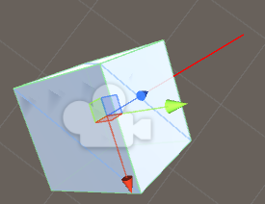

**注意：这根红线只是在物体被选择时候显示了**

2）DrawCube(center:Vector3, size:Vector3) // 用center和size绘制一个立方体

void OnDrawGizmos()

{

*Gizmos*.*color* = *Color*.*blue*;

*Gizmos*.*DrawCube*(*transform*.*position*, new *Vector3*(1, 1, 1));

}

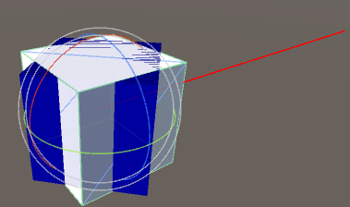

3）DrawRay(from:Vector3, direction:Vector3) // 绘制一个射线从from开始到from+direction

4）DrawSphere(center:Vector3,radius:flont)

void OnDrawGizmos()

{

*Gizmos*.*color* = *Color*.*yellow*;

*Gizmos*.*DrawSphere*(*transform*.*position* + new *Vector3*(1.0f, 0.0f, 0.0f), 0.5f);

}

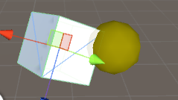

5）DrawWireCube(center:Vector3, size:Vector3) // 用center和radius绘制一个线框立方体

void OnDrawGizmos()

{

*Gizmos*.*color* = *Color*.*yellow*;

*Gizmos*.*DrawWireCube*(*transform*.*position* + new *Vector3*(1.0f, 0.0f, 0.0f), new *Vector3*(1, 1, 1));

}

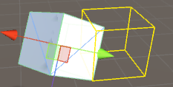

6）DrawWireSphere(center:Vector3, radius:float) // 用center和radius绘制一个线框球体

void OnDrawGizmos()

{

*Gizmos*.*color* = *Color*.*yellow*;

*Gizmos*.*DrawWireSphere*(*transform*.*position* + new *Vector3*(1.0f, 0.0f, 0.0f), 1);

}

